+7 495 789 30 40
www.prosv.ru

Уважаемые коллеги!
10-14 октября приглашаем принять участие в программе повышения квалификации «Обучение на уроках биологии и химии мотивированных школьников, развитие навыков проектной и исследовательской деятельности в классах естественно-научного профиля» педагогов образовательных организаций среднего общего и дополнительного образования, руководителей кружков, методических объединений химико-биологического профиля, учителей, работающих в классах с углубленным изучением химии и биологии.
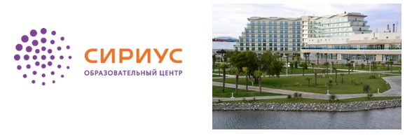
Занятия будут проходить на базе мастерских и лабораторий Парка науки и искусств «Сириус» Образовательного фонда «Талант и успех».
От издательства «Просвещение» участникам семинара будет представлен Учебно-методический комплекс для медико-биологического класса, слушатели познакомятся с возможностями организации индивидуально-групповой познавательной деятельности школьников в профильных химико-биологических классах.
Как современному учителю создать и поддерживать творческую среду для развития одаренности школьников в области химии и биологии? Как найти идеи для организации междисциплинарных проектов и исследовательских работ по химии и биологии? Какие возможности дает современное лабораторное оборудование для организации эксперимента по химии и биологии?
На эти и многие другие вопросы ответят ведущие преподаватели и научные сотрудники Московского государственного университета им. М.В. Ломоносова, Института биоорганической химии им. академиков М.М. Шемякина и Ю.А. Овчинникова, Российского национального исследовательского медицинского университета им. Н.И. Пирогова и Парка Науки и искусства «Сириус».
До встречи в «Сириусе»!
Более подробная информация на сайте

По вопросам участия в семинаре просьба обращаться на электронную почту sirius-pk@talantiuspeh.ru и по телефонам:
8 (964) 949 08 91;
8 (964) 949 08 93;
8 (962) 882 59 62.

